Казиев Махач Магомедович.

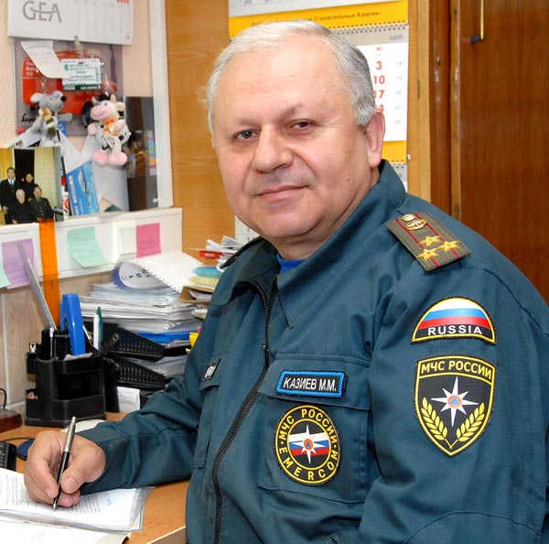

Доцент кафедры ПБС, полковник внутренней службы, кандидат технических наук.

Родился в 1951 г. В Дагестане, Хинзахского р-на, с. Обода.

В 1972 г с отличием окончил Харьковское пожарно-техническое училище, в 1976 г окончил ВИПТШ МВД СССР. Работал инспектором и старшим инженером Госпожнадзора. С 1977 по 1990 г проходил службу в ФГУ ВНИИПО МЧС РФ. В 1988 г. защитил кандидатскую диссертацию по теме «Обоснование предельно допустимой пожароопасности отделочных материалов для коридоров (на примере зданий гостиниц)».

В Академии работает с 1990 г. Опубликовал более 80 научных и учебно-методических работ. Участник международных научных конференций и симпозиумов. Один из ведущих специалистов в области оценки пожарной опасности и противопожарного нормирования полимерных строительных материалов. Специализируется также по вопросам пожароустойчивости остекления и огнестойкости светопрозрачных конструкций. Эксперт Системы сертификации в области пожарной безопасности по аккредитации органов по сертификации и испытательных подразделений, а также по сертифицированию строительных материалов, конструкций и средств огнезащиты.

В 1995г. присвоено ученое звание «доцент». Преподает дисциплину «Здания и сооружения и их устойчивость при пожаре», раздел «Строительные материалы и конструкции».

Награжден медалями и памятными знаками МВД и МЧС России. За разработку полимерного покрытия для «грязных» зон АЭС, награжден медалью ВДНХ «За вклад в развитие народного хозяйства СССР».